POST

Niets is fijner dan op kamp een brief of kaartje van het thuisfront te ontvangen!
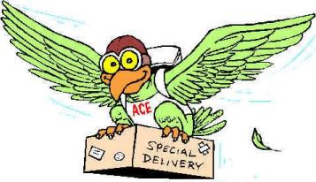
Dus vergeet niet om vooraf bij iedereen, je ouders, vrienden en vriendinnetjes, oma’s en opa’s, broers en zussen, neven en nichten… kortom iedereen waar je een postje van wil, een briefje met je adres achter te laten!! En dan maar hopen op massa’s post!!!

Den Everketel
naam – CHIRO SUS + afdeling
Peutiebosweg z/n
1800 Peutie

Zorg er alstublieft voor dat ze geen hopen post moeten schrijven.
Ze spelen liever en dat kunnen we hen niet kwalijk nemen.

Nog een noot: postpakketjes zijn niet toegelaten!! Indien er toch postpakketten aankomen, dan krijgt u dochter deze pas op 11 augustus wanneer we terug in de Chiro zijn.

KAARTJES

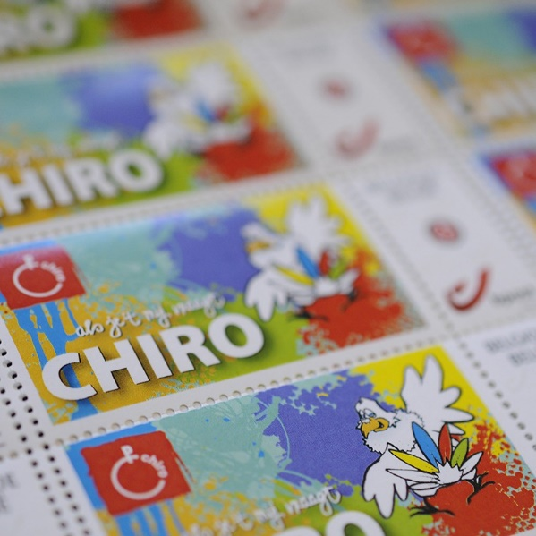
Ook dit jaar kunnen er Chiro kaartjes en / of postzegels aangekocht worden op kamp. Gelieve uw dochter gepast geld mee te geven!

- een kaartje mét postzegel kost € 1
- een kaartje afzonderlijk kost € 0,50

Het is niet mogelijk om postzegels apart aan te kopen!!

